实验 4 解非线性方程实验
成绩

专业班级 信息173班 学号 201711010228 姓名 苏栋 报告日期 2019.05.13

实验类型：●验证性实验 ○综合性实验 ○设计性实验
实验目的：进一步熟练掌握解非线性方程的二分法算法、牛顿迭代法，提高编程能力和解算非线性方程问题的实践技能。
实验内容：用二分法算法(取[a,b]=[1,2])、牛顿迭代法(取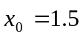)解算非线性方程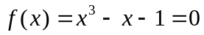的根
实验原理 二分法算法
牛顿迭代法
实验步骤
1 要求上机实验前先编写出程序代码
2 编辑录入程序
3 调试程序并记录调试过程中出现的问题及修改程序的过程
4 经反复调试后，运行程序并验证程序运行是否正确。
5 记录运行时的输入和输出。
实验思考 试验改变牛顿迭代算法的迭代初值进行计算，分别对比计算结果并作出分析总结
数学建模与应用：请建立数学模型并应用你的程序解决一个物理计算问题--木质球体浸入水中深度问题。假若球体是由密度为ρ=0.638且半径为r=10cm的长叶松木质球体构成的，问球体浸入水中深度是多少？又假若球体是由密度为ρ=0.638且三个长半轴分别为a=10cm,b=15cm,c=20cm的长叶松木质椭圆球体构成的，问球体浸入水中深度是多少？(通过受力分析建立力学平衡方程--非线性方程，用二分法和牛顿迭代法解算非线性方程，阐释计算结果的物理意义。)
实验报告书写要求：根据实验情况和结果撰写并递交实验报告。实验报告应当有算法原理简介，算法流程图，程序代码，运行调试记录，计算结果阐释；对于数学建模的应用问题要有分析建模的过程、求解计算的过程、实际问题解答或阐释的内容。在A4纸上对每个问题分别用二分法和牛顿迭代法手工迭代计算四步并和计算机计算的前四步结果进行比较异同，经分析（或者重新修改程序、调试程序、运行）后给出比较的结论。
实验总结(学会了......; 掌握了......; 训练了......; 发现了......; 今后学习中......有待提高。）

电子报告word文件命名规则：专业班级-学号后两位-实验X-姓名.doc, 如信息123班学号为201212030315的郭海涛同学实验2报告word文件命名则应是：信息123-15-实验2-郭海涛.doc, 其中 .doc是Word文件扩展名。特别提醒：电子报告文件命名不规范的报告将不予接收。
给出你运行的参考程序; 实验报告从下页开始编写排版。
实验（1）：  二分法算法：  原理简介：二分法的基本思想是通过计算隔根区间的中点，逐步将隔根区间缩小，从而可得到方程的近似根数列。  代码输入：  function x=shuzhi1(fun,a,b,ep)  x=(a+b)/2.0;  k=0;  while abs(feval(fun,x))>ep||(b-a>ep)  if feval(fun,x)*feval(fun,a)<0  b=x;  else  a=x;  end  x=(a+b)/2.0;  k=k+1;  end  disp(['k=',num2str(k)])  运行结果：  >>x=shuzhi1(inline('x^3-x-1'),1,2,0.1)  k=4  x =  1.3438  al(dfun,x0);  if abs(x-x0)<ep  break;  end  x0=x;k=k+1;  end  if k==N,warning('已达到迭代次数上限');end  disp(['k=',num2str(k)])  运行结果：  >> format long  >>fun=inline('x^3-x-1');  >>dfun=inline('3*x^2-x-1');  >>x=shuzhi1(fun,dfun,1.5,1e-5)  k=12  x =  1.324715620661742  代码输入界面：  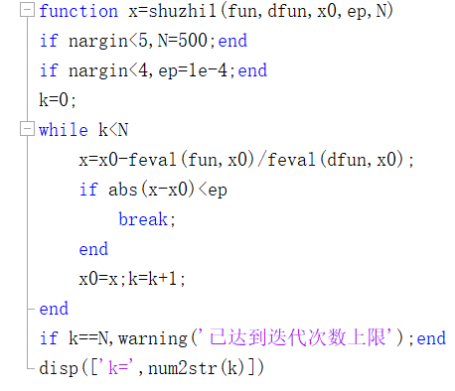  运算结果界面：  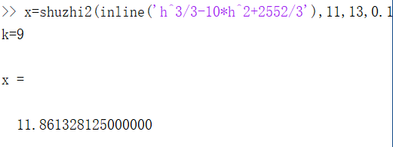  牛顿迭代法：  运算结果：  >> format long  >>fun=inline('h^3/3-10*h^2+2552/3');  >>dfun=inline('h^2-20*h');  >>x=shuzhi1(fun,dfun,12,1e-5)  k=2  x =  11.861501508120412  运算界面：  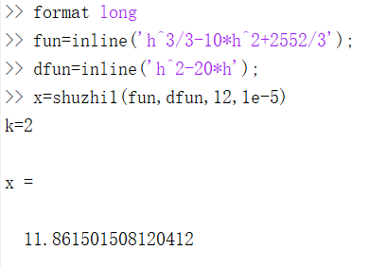  (2)椭圆  设分别为以长半轴a=10cm,b=15cm,c=20cm的椭圆垂直浸入水中的深度，为椭圆浸入水中的体积，即排出水的体积，根据题中所给数据，可建立数学模型：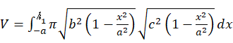 ①  >>fun=inline('h*h*h/300-h+5.52/3');  >> dfun=inline('h*h/100-1');  >> x=shuzhi1(fun,dfun,17,1e-5)  k=3  x =  16.314570614399386  运算结果界面：  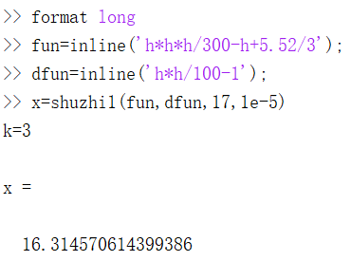  (b)当椭圆以长半轴b=15cm浸入水中  二分法算法：  运算结果：  >>x=shuzhi2(inline('h*h*h/675-h+8.28/3'),20,25,0.1)  k=6  x =  24.492187500000000  x =  32.617187500000000  运算结果界面：  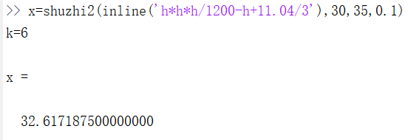  牛顿迭代法：  运算结果：  >> format long  >>fun=inline('h*h*h/1200-h+11.04/3');  >>dfun=inline('h*h/400-1'); | 代码输入界面：  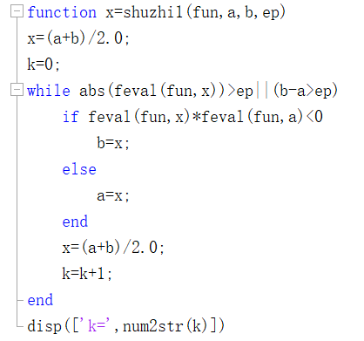  运行结果界面：  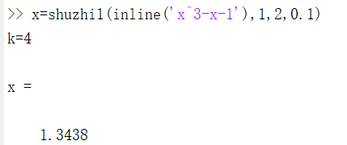  牛顿迭代法：  原理简介：利用泰勒公式将非线性函数在方程的某个近似根处展开，然后截取其线性部分作为函数的一个近似，通过接一个一元一次方程来获取原方程的一个新的近似根。  代码输入：  function x=shuzhi1(fun,dfun,x0,ep,N)  if nargin<5,N=500;end  if nargin<4,ep=1e-4;end  k=0;  while k<N  x=x0-feval(fun,x0)/fev  运行结果界面：  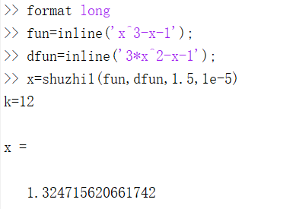  数学建模的应用：  建模过程：由受力分析 =又由于 = 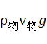 ，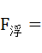 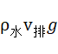所以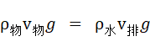;  (1)球体  设球体浸入水中深度为H,则有 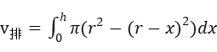  最后由上面的公式可推得 = 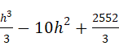 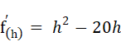  二分法算法：  运行结果：  >>x=shuzhi2(inline('h^3/3-10*h^2+2552/3'),11,13,0.1)  k=9  x =  11.86132812500000  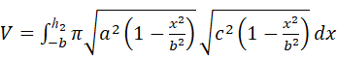 ②  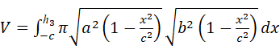 ③  因为物体所受浮力等于所排出液体质量 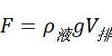 ，即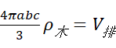  将上式带入①②③可得 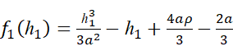  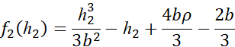  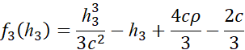  求导得 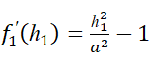  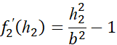  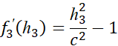  （a）当椭圆以长半轴a=10cm浸入水中  二分法算法：  运算结果：  >>x=shuzhi2(inline('h*h*h/300-h+5.52/3'),15,19,0.1)  k=6  x =  16.343750000000000  运算结果界面：  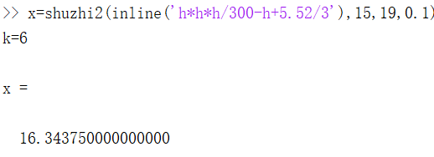  牛顿迭代法：  运算结果：  >> format long  运算结果界面：  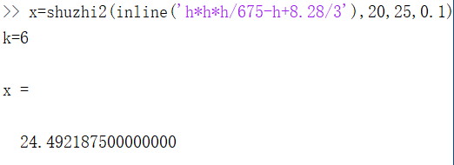  牛顿迭代法：  运算结果：  >> format long  >>fun=inline('h*h*h/675-h+8.28/3');  >>dfun=inline('h*h/225-1');  >>x=shuzhi1(fun,dfun,22.5,1e-5)  k=3  x =  24.471855921599580  运算结果界面：  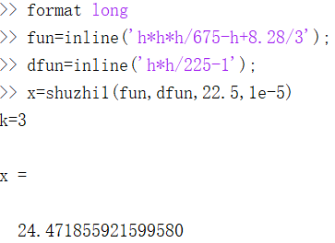  (c)当椭圆以长半轴c=20cm浸入水中  二分法算法：  运算结果：  >>x=shuzhi2(inline('h*h*h/1200-h+11.04/3'),30,35,0.1)  k=6  >>x=shuzhi1(fun,dfun,32.5,1e-5)  k=2  x =  32.629141228798773  运算结果界面：  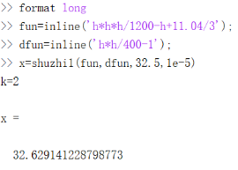
实验总结：学会了应用matlab的技巧和方法，在一定程度上得以提升；掌握了用二分法以及迭代法处理数学建模问题应用；训练了用两种计算方法解决实际问题；发现了两种方法的简易之处，在今后的实验编程中要更加严谨，在今后的实验中用更多的算法解决实际问题的能力有待提高。

